Болларды серии СВАг

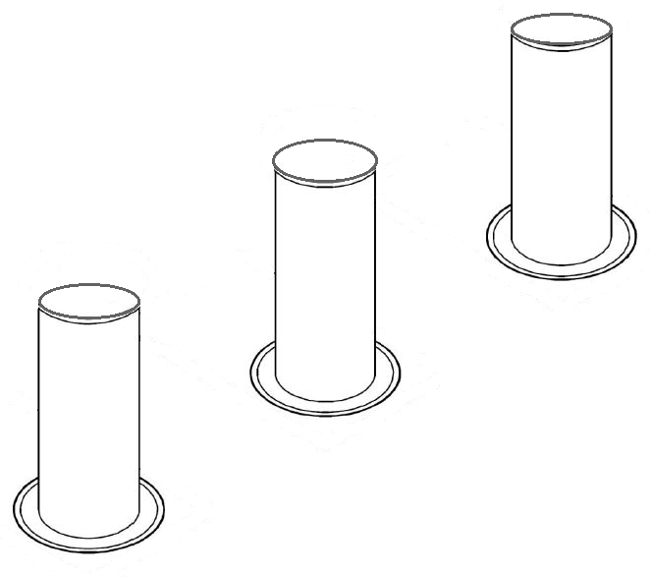

* Автоматический гидравлический подъемный столб - это тип сложного оборудования, пожалуйста, сообщите компании, о всех неисправностях в работе.
* Для предотвращения повреждения изделия запрещается разбирать

оборудование.

* В боллардах используется опасное напряжение, необходимо

периодически проверять всю систему.

* Пожалуйста, немедленно отключите питание при обнаружении каких-либо

отклонений при вводе в эксплуатацию.

Введение

Автоматические гидравлические подъемные столбы, разновидность противотаранного защитного барьера.

Боллард представляет собой конструкцию из подъемного столба и интегрируемую в монтажный короб (шахту) гидравлическую станцию. По сравнению с традиционными боллардами с гидравлическим силовым агрегатом, простоты в установке,

экономят бюджет, просты в обслуживании.

Столбы производятся с различными видами покрытия боллардного цилиндра:

- нержавеющая сталь, обеспечивающая устойчивость к коррозии и ржавчине;

- лакокрасочное покрытие;

- горячий цинк.

- нержавеющая сталь

Наши автоматические болларды прошли серию испытаний, и мы гарантируем стабильную работоспособность болларда до 3 000 000 циклов.

В зависимости от различных типов высоты столба, скорость, подъем может варьироваться от 3 секунды до 7

секунд.

Особенности

1. Простота установки и низкая стоимость установки.

2. Отсутствие дополнительной системы привода, приятный общий внешний вид.

3. Отсутствие требований к расстоянию между столбом и системой управления.

Дополнительные опции: возможность индивидуального управления боллардами с брелока, с помощью телефона, с помощью считывания номерного знака автомобиля.

Свидетельство о приемке.

Выдвижной столб серии СВА

соответствует техническим условиям ТУ и признан годным к эксплуатации.

Маркировка на данный вид изделия не требуется.

Таблица 2. Протокол испытаний

|  |  |
| --- | --- |
| Испытание | Величина |
| Высота подъема мм | 700±10% |
| Диаметр столба мм | 273 |
| Толщина стенки мм |  |
| Вид покрытия | Нержавеющая сталь |
| Время подъема сек. | 7 сек |
| Количество тестовых циклов подъемов -опусканий | 30 |
| Степень защиты | IP 66 |
| Мощность двигателя кВт | 1.5 |
| Напряжение питания двигателя В | 380 |
| Конденсатор мкФ |  |
| Пусковой ток А | 6,5 |
| Объем масла л | 4 |
| Масло | HLP 32 |
| Температура рабочая | –45°C + 60°C |
| Вес кг | 580 |

Штамп ОТК Дата выпуска

«_____» __________________ 20____г.

___________________________________

Должность подпись представителя ОТК

Монтажная организация_________________________________________________________________________

Ответственный за монтаж _______________________________________________________________________

М.П. Дата монтажа

«_____» __________________ 20____г.

МОНТАЖ

Подготовка материалов

1. Оборудование для резки дорожного полотна;

2. Экскаватор (трактор) с молотком (для разрушения дороги);

3. Бетон;

4. Уровень (выравнивание оборудования);

5. Вибратор глубинный для бетона;

6. Труба из ПВХ Φ50

7. Труба дренажная110 или 160 мм в диаметре

8. Кабельная продукция

ЭТАПЫ УСТАНОВКИ

Определите порядок и расположение различных частей установки.

 

Выкопайте фундамент

 

УСТАНОВКА ПОДЗЕМНОГО КОРОБА (шахты болларда)

Определяется количество столбов, минимально необходимых для перекрытия проезда.

Определяется расстояние между столбами.

Устанавливают место расположения блока управления, относительно проезда со столбами, КПП или поста, с которого будет управляться боллард.

На основании схемы производится определение размеров и разметка дорожного полотна для проведения землеройных работ.

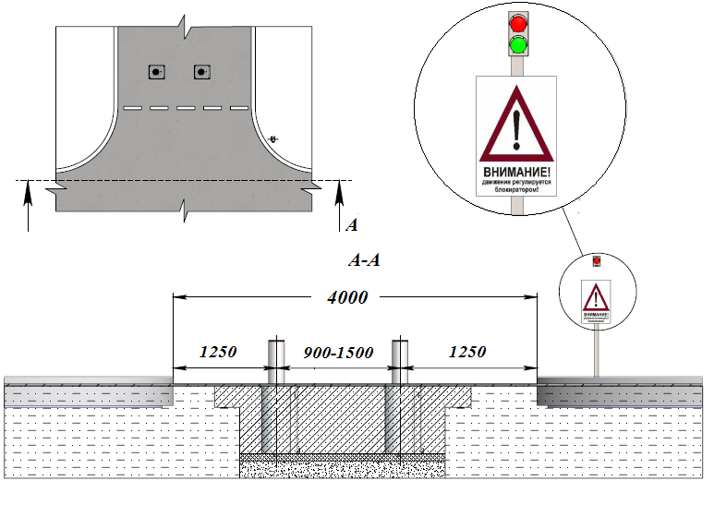

Расстояние между столбами для заградительных столбов 1500 мм, для противотаранных 900 - 1200 мм. Расстояние между столбами определяется невозможностью проезда легкового автомобиля (не более1500 мм по центрам в зависимости от диаметра столба). При необходимости перекрытия проезжей части несколькими столбами целесообразно вырыть траншею (котлован). Ширина траншеи зависит от типоразмера болларда, длина траншеи зависит от ширины перекрываемого проезда, количества столбов. Глубина траншеи (приямка) Н зависит от:

1) высоты бетонируемого короба,

2) глубины промерзания грунта,

3) глубины дренажного слоя.

Глубина дренажного слоя должна быть ниже глубины промерзания грунта для данного региона на 100…200 мм.

Выкопайте котлован следуя размерам указанные на Рисунках.

Проверьте проницаемость грунта: 50л воды должны сливаться не менее чем 20/30 минут, в противном случае рекомендуется монтировать шахты с учетом установки принудительного дренажа с погружным насосом

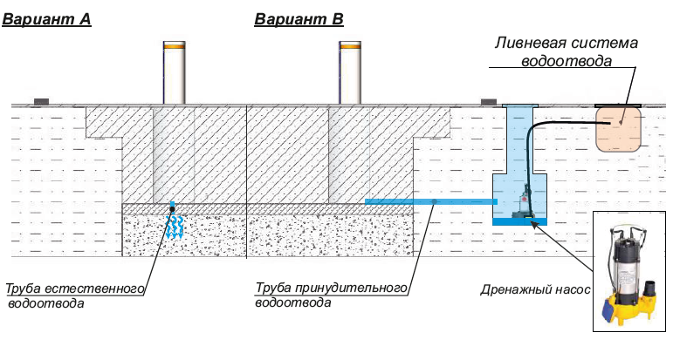

Схема принудительного дренажа боллард

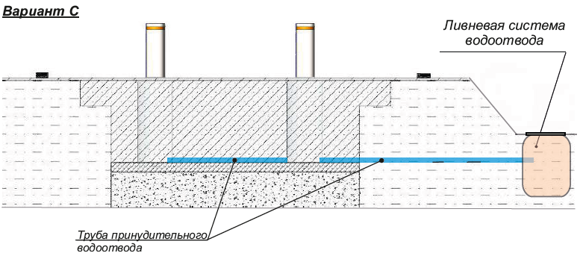

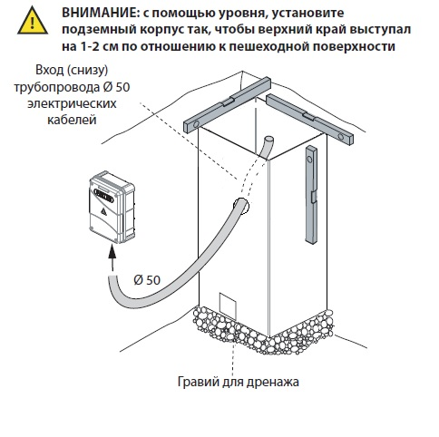  
С помощью уровня выровняйте подземный корпус в вертикальной и горизонтальной плоскостях.

Верхний край подземного бокса должен выступать на 1-2 см по отношению к пешеходной поверхности, во избежание проникновения дождевой воды. Залить бетон вокруг подземного корпуса до уровня 5-10 см ниже пешеходной поверхности. Дождитесь полного затвердевания бетона (по меньшей мере 7 дней) и завершите укладку дорожного покрытия.

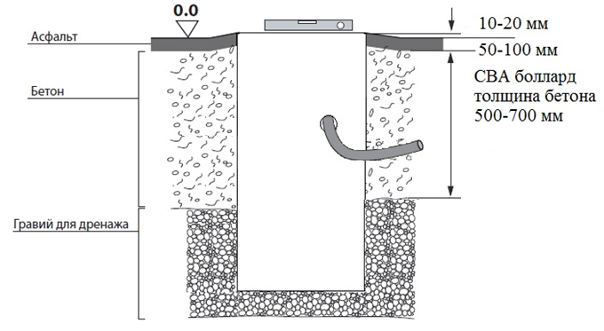

Размеры котлована (приямка) при перекрытии проезда не менее двух столбов (размеры справочные)

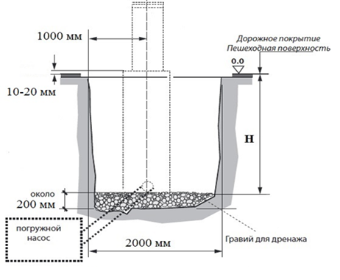

ВНИМАНИЕ*. Глубина дренажного слоя (гравия)зависит от наличия и глубины залегания*

*грунтовых вод, видом дренажа и определяется монтирующей организацией.*

Размеры котлована (размеры указаны для ситуации когда для перекрытия проезда применяется только один столб).

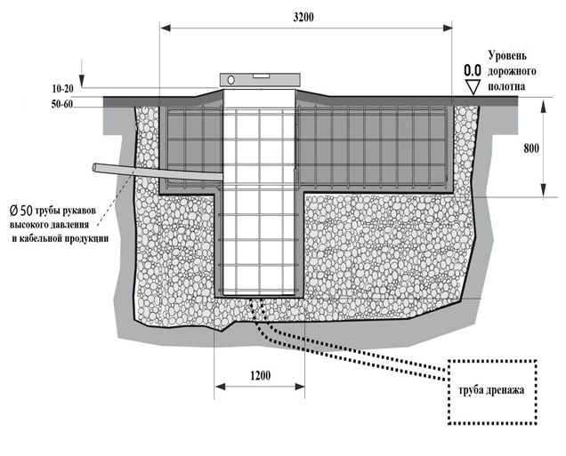



Размеры монтажного короба

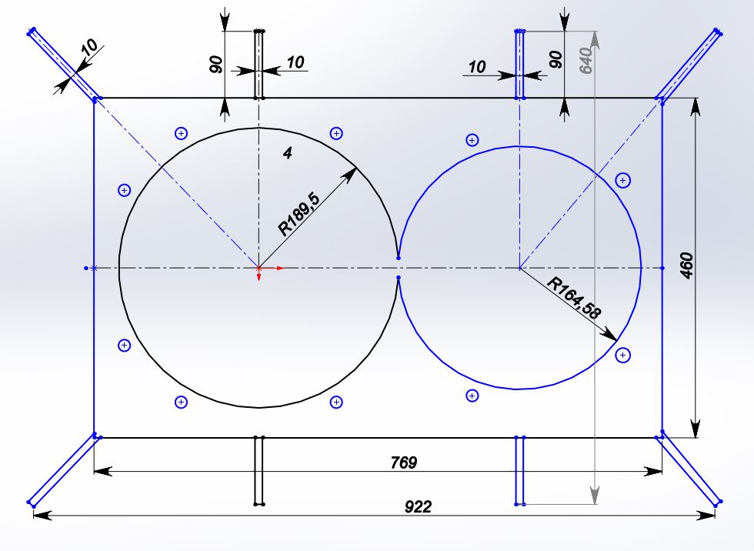

Вид А

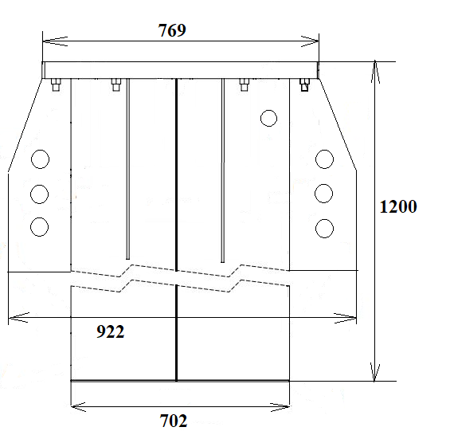

Вид В

К каждому бетонируемому коробу болларда от места установки блока управления необходимо проложить гофрорукав 50 мм для подвода следующих кабелей.

1) кабель питания гидравлической станции;

2) кабель питания системы обогрева (при наличии обогрева);

3) кабеля управления и подсветки .

Гофрорукава крепят на патрубках короба хомутами. На пути от короба к боксу монтируется несколько стоек (пруток, арматура), к которым крепятся хомутами или привязываются гофрорукава с кабелями, чтобы не «уплыли» при заливке бетоном Гофрорукава подводят к блоку управления . Готовый приямок с коробами заливается бетоном до верхней части или до нужного уровня при наличии плитки или асфальта.

**!!! При прокладке гофрорукавов следует избегать резких крутых поворотов и перегибов.**

После того, как бетон устоится, в гофрорукава заводят электрические кабели.

!!! Если протяженность коммуникаций значительна и имеет повороты, то электрические кабели целесообразно завести в гофрорукава до их укладки в траншею и заливки бетоном.

Когда бетон затвердел и прилип к монтажному основанию, можно приступать непосредственно к монтажу. Перед установкой болларда в монтажный короб (шахту) проверьте в баке уровень масла, при необходимости долейте. Подсоедините провода к болларду и опустите блокиратор внутрь. Прикрутите ремболты в верхнее основание болларда и с помощи лебёдки, аккуратно опустите столб внутрь монтажного основания, стараясь не перерезать или разорвать кабели питания и гидравлические трубопроводы.

Схема кабелей идущих к столбу и их сечение

Установите блок управления. Подсоедините провода к блоку управления.

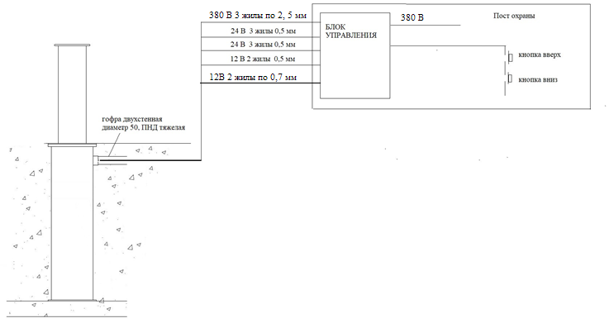

!!! Провода на 24 В, 3 жилы, 0,5 мм применяются только в боллардах с внешними концевыми выключателями.

Кабель подсветки 12 В(черный). Сечение кабелей указано для длинны до 50 м

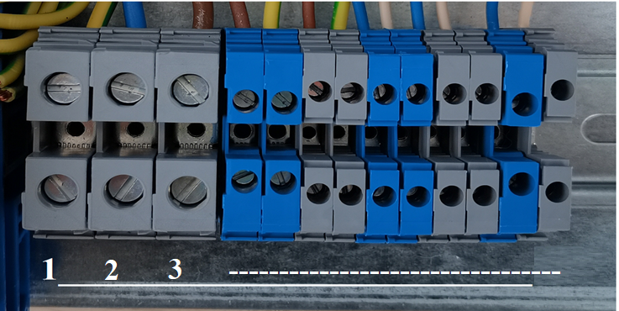

ПОРЯДОК ПОДКЛЮЧЕНИЯ БОЛЛАРД

Подключение 1-го болларда

Кабель от гидравлической станции

1-коричневый

2- черный

3- синий

Кабель индуктивного концевого выключателя

4- «-24 В» синий

5 – «+24 В» коричневый

6- «нагрузка» белый

Кабель клапана опускания столба

7-8

Подключение 2-го болларда

Кабель от гидравлической станции

9-коричневый

10- черный

11- синий

Кабель индуктивного концевого выключателя

12- «-24 В» синий

13 – «+24 В» коричневый

14- «нагрузка» белый

Кабель клапана опускания столба

15-16

Подключение 3-го болларда

Кабель от гидравлической станции

17-коричневый

18- черный

19- синий

Кабель индуктивного концевого выключателя

20- «-24 В» синий

21 – «+24 В» коричневый

22- «нагрузка» белый

Кабель клапана опускания столба

23-24

Подключение 4-го болларда

Кабель от гидравлической станции

25-коричневый

26- черный

27- синий

Кабель индуктивного концевого выключателя

28- «-24 В» синий

29 – «+24 В» коричневый

30- «нагрузка» белый

Кабель клапана опускания столба

31-32

Подключение 5-го болларда

Кабель от гидравлической станции

33-коричневый

34- черный

35- синий

Кабель индуктивного концевого выключателя

36- «-24 В» синий

37 – «+24 В» коричневый

38- «нагрузка» белый

Кабель клапана опускания столба

39-40

Подключение 6-го болларда

Кабель от гидравлической станции

41-коричневы1й

42- черный

43- синий

Кабель индуктивного концевого выключателя

44- «-24 В» синий

56 – «+24 В» коричневый

46- «нагрузка» белый

Кабель клапана опускания столба

47-48

Кнопки

49 -вверх

50 - вверх

51- вниз

52 – вниз

Подсветка болларда (черный провод ШВВП 2*0,5)

53 - «-» 12В

54 – «+» 12В

55 - «-» 12В

56 – «+» 12В

57 - «-» 12В

58 – «+» 12В

59 - «-» 12В

60 – «+» 12В

61 - «-» 12В

62 – «+» 12В

63 – «+» 12В

64 - «-» 12В

Если двигатель гудит, а столб не поднимается, подберите чередование фаз

(Кабель от гидравлической станции (-коричневый – черный - синий), так чтобы двигатель вращался без длительной инерции.

Если используются концевые выключатели. Подсоединяем концевые выключатели и проверяем их работу, еще раз поднимаем и опускаем столб. Если концевые выключатели работают не корректно проведите их регулировку по высоте и настройте активную зону .

Концевой выключатель НО

Активная зона индуктивного датчика не более 8 мм

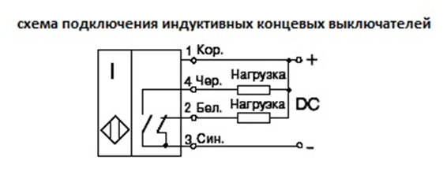

«Поднимите» и «опустите» столб при этом замеряем время полного подъема столба – если столб поднимается за 4 секунды, на контроллере устанавливаем время подъема 4 секунды или немного больше +0,25 сек. Аналогичный порядок действий совершаем при регулировании времени работы боллард при спуске. Паспорт контроллера можно получить на сайте завода производителя РУБЕЖ модуль доступа STR-1AP <https://products.rubezh.ru/products/modul_dostupa_str_1ap-3462/>

Поддержка

Регулярный осмотр и техническое обслуживание гарантируют правильную работу оборудования.

Пожалуйста, обратите внимание на следующее:

1. Отключите питание перед проведением технического обслуживания оборудования, вывесив знаки ремонта или

технического обслуживания на видном месте.

2. Каждый месяц проверяйте рабочее состояние изделия, кнопок и других доступных компонентов.

3. Каждый месяц проверяйте, не ослаблены ли винты и клеммы на электрических компонентах.

4. Регулярно очищайте поверхности оборудования и электрической системы управления.

СТРАНИЦА ОБСЛУЖИВАНИЯ

|  |  |  |  |  |  |
| --- | --- | --- | --- | --- | --- |
| Адрес установки | | | Компания инсталлятор | | Дата |
| № | Дата работ | Описание работ | | Техник обслуживания | Потребитель |
|  |  |  | |  |  |
|  |  |  | |  |  |
|  |  |  | |  |  |
|  |  |  | |  |  |
|  |  |  | |  |  |
|  |  |  | |  |  |
|  |  |  | |  |  |
|  |  |  | |  |  |
|  |  |  | |  |  |
|  |  |  | |  |  |
|  |  |  | |  |  |
|  |  |  | |  |  |
|  |  |  | |  |  |
|  |  |  | |  |  |
|  |  |  | |  |  |
|  |  |  | |  |  |
|  |  |  | |  |  |

ПРАВИЛА ТЕХНИКИ БЕЗОПАСНОСТИ

ВВЕДЕНИЕ

Настоящая автоматика разработана для применения исключительно в целях, указанных в инструкциях, вместе с минимально востребованными аксессуарами и устройствами безопасности и управления. Любое другое применение, ясно не указанное в данном документе может привести к поломке оборудования и ущербу людям и имуществу. Компания не несёт ответственности за возможный ущерб причинённые неправильным использованием оборудования, неуказанным в инструкции; не несёт ответственности за неисправность системы впоследствии применения аксессуаров сторонних производителей. Всё то, что не указано в инструкции является воспрещённым.

ПЕРЕД НАЧАЛОМ УСТАНОВОЧНЫХ РАБОТ

Перед тем как приступить к любым работам над автоматикой, проверьте пригодность проезда для автоматизации, а также его состояние и структуру. Убедитесь в отсутствии рисков столкновения, защемления, разрезания, захватывания, затягивания, наматывания и удара, которые могут поставить под серьёзную угрозу безопасность людей. Запрещена установка вблизи источников тепла; избегать соприкосновение с воспламеняющимися материалами. Брелоки-передатчики, считыватели, выключатели хранить и устанавливать в недоступном для детей месте. Проезжать в зону движения автоматической системы только при выключенном оборудовании. Запрещено находится вблизи автоматики в движении. Используйте фотоэлементы, чувствительные профили, магнитные петли и детекторы металлических масс для обеспечения высокого уровня безопасности установки. Используйте светоотражающую ленту или надлежащие предупредительные знаки для идентификации опасных точек автоматической системы. Прежде чем осуществить любые работы по обслуживанию и чистке оборудования выключите входящее электропитание. В случае демонтирования исполнительного механизма, не режьте электрические кабели, а отсоедините от клеммной колодки откручивая винты крепления в распределительной коробке.

УСТАНОВКА

Все установочные работы должны быть выполнены квалифицированным техническим персоналом. Проверьте наличие дифференциального термо-магнитного прерывателя исходного питания 230В-50Гц чувствительностью 0,03 А. Используйте надлежащие предметы для проверки правильной работы детекторов, фотоэлементов, профилей безопасности и пр. В случае, если проезд, предназначенный для автоматизации оснащён входом для пешеходов, предусмотреть установку оборудования таким образом, чтобы автоматика не работала во время использования пешеходного въезда. Предусмотреть надлежащие дорожные знаки, предупреждающие о наличии автоматизированного проезда. Установщик обязан обучать потребителя правильному использованию оборудования, выдавая ему подписанную техническую документацию.

РЕКОМЕНДАЦИИ ДЛЯ КОНЕЧНОГО ПОТРЕБИТЕЛЯ

Конечный потребитель обязан внимательно ознакомится с инструкциями по использованию автоматической системы и становится ответственным за его правильное использование. Потребитель должен заключить с установщиком договор относительно планового и внепланового обслуживания (по вызову). Любая работа над оборудованием должна быть осуществлена квалифицированным техническим персоналом. Храните инструкцию по применению в доступном месте.

РЕКОМЕНДАЦИИ ДЛЯ БЕЗУПРЕЧНОЙ РАБОТЫ АВТОМАТИКИ

Для безупречной и долговечной работы системы, в соответствии с правилами безопасности, необходимо выполнить правильное обслуживание и постоянный мониторинг установки в целом. Установка должна быть выполнена квалифицированным техническим персоналом. Обслуживание оборудования необходимо осуществить каждые 6 месяцев, тогда как обслуживание электроники и систем безопасности осуществляется ежемесячно. Компания не несёт ответственность за несоблюдение принципов правильной установки и/или неправильного обслуживания автоматической системы.

ПЕРЕРАБОТКА ОТХОДОВ

Упаковочные остатки, такие как картон, нейлон, пенопласт и пр. должны быть переработаны согласно действующему законодательству страны где установлена автоматика. Электрические и электронные элементы, батарейки могут содержать вредные для окружающей среды вещества: удалите и сдайте их специализированным по переработке отходов организациям. Запрещено бросать вредные для окружающей среды материалы.

ТЕХНИЧЕСКОЕ ОБСЛУЖИВАНИЕ

ВНИМАНИЕ! При проведении технического обслуживания системы, отключите электропитание.

Места, требующие контроля и обслуживания.

Два раза в год необходимо демонтировать боллард и проверять:

- Наличие смазки на винте привода;

- Проверить и отрегулировать работу концевых выключателей;

- Проверить возможность нагрева двигателя;

- Проверить работоспособность системы обогрева и подсветки выдвижного столба;

- Провести чистку шахты;

- Оптические приборы и фотоэлементы, если используются (требуют чистки).

ГАРАНТИЙНЫЕ ОБЯЗАТЕЛЬСТВА:

Гарантийный срок на Товар составляет 12 (двенадцать) месяцев.

Гарантия качества Товара распространяется:

- на все составляющие части (комплектующие изделия), за исключением быстро изнашиваемых (расходный материал и запасные части);

- при условии надлежащего монтажа и последующей эксплуатации Товара покупателем;

- основанием распространения Гарантии качества на Товар, является естественный износ комплектующих изделий и/или производственный брак.

Производственный брак устанавливается в результате проведения экспертизы технического состояния бракованного изделия и причин возникновения брака. Экспертиза проводится силами и средствами Поставщика, в том числе выбор экспертного учреждения. При проведении экспертизы Покупатель обязан предоставить доступ Поставщику и эксперту (ам) к Товару и всем комплектующим изделиям, в течении трех календарных дней с момента получения уведомления о проведении экспертизы. В Уведомлении о проведении экспертизы должны быть указаны дата и время проведения экспертизы.